Тестові завдання на суміщення понять

Приклади з монографії «Гуманізуючий потенціал новітніх інформаційних технологій в освіті» (2013) авторів Аршави І.Ф., Носенко Е.Л., Салюк М.А.

Інструкція до виконання: Сумістіть поняття у лівій та правій колонках у наступний спосіб: «нижче – вище» або «поняття об’єктної мови – метапоняття»:
1. Особистість А. Сфера маніфестації
2. Системна властивість Б. Загально-психологічна категорія
3. Інтелект В. Гіперонім
4. Світогляд Г. Форма особистісної орієнтації
5. Виховання Д. Спосіб формування
Очікувані відповіді: 1-Б; 2-В; 3-А; 4-Г; 5-Д.

Інструкція до виконання: Сумістіть поняття, подані у правій колонці, з визначеннями у лівій.
- взаємозв’язок між двома змінними  - припущення  - змінна, якою маніпулюють  - частина популяції, що досліджується  - метод, що дозволяє встановити причинно-наслідковий зв'язок  - отримує експериментальне випробування  - змінна, що вимірюється  - не отримує експериментального випробування | а) незалежна змінна  б) залежна змінна  в) гіпотеза  г) контрольна група  д) експериментальна група  е) вибірка  є) експеримент  і) кореляція
Очікувані відповіді: 1-і; 2-в; 3-а; 4-е; 5-є; 6-д; 7-б; 8-г.

Приклад з методичного посібника «Методологічні аспекти забезпечення запам’ятовування інформації при розробці дистанційних навчальних курсів» (2003) авторів Носенко Е.Л., Чернишенко С.В.

Інструкція до виконання: сумістіть поняття у лівій та правій колонках у наступний спосіб: «нижче-вище» (або «поняття об’єктної мови» – «метапоняття»):
- Особистість А. Форма комунікації
- Сугестія Б. Загальнопсихологічна категорія
- Тривога В. Форма особистісної орієнтації
- Уявлення Г. Пізнавальний процес
- Інтерес Д. Психічний стан
Відповіді, що очікуються: 1-Б, 2-А, 3-Д, 4-Г, 5-В.
Інші зразки тестових завдань на суміщення понять

Встановіть відповідність між кольорами і параметрами колірної моделі RGB:

червоний А. 0, 0, 0

блакитний Б. 255, 255, 0

білий В. 255, 0, 0

зелений Г. 255, 255, 255

чорний Д. 0, 255, 255

жовтий Е. 0, 255, 0

синій Є. 0, 0, 255

Відповіді: 1-В, 2-Д, 3-Г, 4-Е, 5-А, 6-Б, 7-Є.

Знайдіть правильні відповідності:

Творець спеціальної теорії відносності А. Альберт Майкельсон

Автор перетворень, яким піддаються Б. Хендрік А. Лоренц

просторово-часові координати (x, y, z, t) В. Альберт Ейнштейн

кожної події при переході від однієї інерціальної

системи відліку до іншої.

Хто з вчених провів досвід, який дав результат

вимірювання, несподіваний для класичної фізики

свого часу, спроба проігнорувати який вилилася

у перегляд класичних уявлень механіки?

Відповіді: 1-В, 2-Б, 3-А.

Спробуйте встановити правильні відповідності:

Час, що розраховується по годинах, що А. Власний час об’єкта

рухаються разом з об'єктом. Цей час рухомого Б. Власна довжина тіла

об'єкта, завжди менше, ніж відповідний проміжок В. Подія

часу в іншій системі відліку.

Явище, якому можна приписати три просторові

і одну тимчасову координати. Воно визначається

місцем, де воно відбулося, і часом, коли воно відбулося.

Довжина тіла в тій системі відліку, в якій воно

покоїться. У цій системі ця довжина тіла максимальна

в порівнянні з довжиною того ж тіла, виміряної в будь-якій

іншій системі відліку, що рухається уздовж цього тіла.

Відповіді: 1-А, 2-В, 3-Б.

Встановіть відповідні суміщення між правою та лівою колонками:

оцтовий альдегід та вініловий спирт А. діастереомери

етанол і диметиловий етер Б. ізомери положення

1-пропанол і 2-пропанол В. таутомери

Г. міжкласові ізомери

Д. стереоізомери

Відповіді: 1-В, 2-Г, 3-Б.

Наведені на малюнку структури належать до конформацій 1,2-дихлоретану. Встановіть відповідності між правою та лівою колонками, виходячи з малюнку:

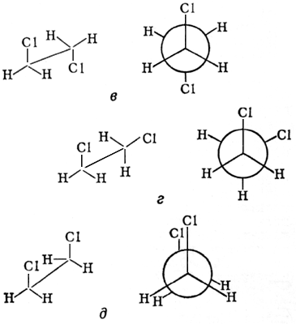
- геометрична форма (д) називається А. Скошена конформація
- геометрична форма (г) називається Б. Затінена конформація
- геометрична форма (в) називається В. Твіст-конформація
Г. Загальмована конформація
Д. Крісло-конформація
Е. Часткова затінена конформація
Відповіді: 1-Б, 2-А, 3-Г.

Встановіть відповідності між поняттями та їх визначеннями:
- Це ізомери, які мають відмінності у положенні А. скелетні ізомери
вуглеводневих радикалів відносно функціональної Б. Z-ізомери
групи В. транс-ізомери
- Це просторові ізомери, у молекулах яких старші Г. E-ізомери
замісники знаходяться по один бік відносно площини Д. таутомери
подвійного зв'язку або умовно плоского циклу Е. цис-ізомери
- Це ізомери, які відрізняються положенням хімічних Є. позиційні ізомери
зв'язків або функціональних груп у молекулі І. енантіомери
- Це ізомери, які знаходяться у динамічній Й. метамери
рівновазі один з одним внаслідок перенесення в межах
молекули зарядженої частинки
- Це ізомери, які мають відмінності у порядку
сполучення атомів Карбону у молекулі
- Це оптично активні антиподи, або оптичні хіральні
молекули, що існують у вигляді двох неідентичних
дзеркальних відображень
Відповіді: 1-Й , 2-Б, 3-Є, 4-Д, 5-А, 6-І.

Співвіднесіть назви держав та назви мирних договорів, які з ними були підписані на Паризькій мирній конференції:
- Угорщина А. Орлеанський
- Австрія Б. Сен-Денійський
- Німеччина В. Сен-Жерменський
- Туреччина Г. Неїський
- Болгарія Д. Севрський
Е. Трианонський
Є. Руанський
І. Версальський
Відповіді: 1-Е, 2-В, 3-І, 4-Д, 5-Г.

На які території отримували мандати на управління вказані держави?
- Франція А. Східно Самоа
- Південно-Африканський Союз Б. Західна Сахара
- Японія В. Південно-Західна Африка
- Великобританія Г. Нова Гвінея
Д. Каролінські, Маріанські, Маршалові острови
Е. Сірія, Ліван
Є. Руанда-Бурунді
І. Ірак, Трансйорданія, Палестина
Відповіді: 1-Е, 2-В, 3-Д, 4-І.

Хто з політичних діячів очолював делегації вказаних держав на Паризькій мирній конференції?
- Великобританія А.Р. Пуанкаре
- Італія Б.Д. Ллойд Джордж
- США В.В. Орландо
- Франція Г.У. Гардінг
Д.В. Вільсон
Е.Д. Джолітті
Є.С. Болдуїн
І.Ж. Клемансо
Відповіді: 1-Б, 2-В, 3-Д, 4-І.

Оберіть правильну дату підписання мирних договорів Паризької мирної конференції:
- Неїський договір А. 27 листопада 1919 р.
- Трианонський договір Б. 11 листопада 1918 р.
- Сен-Жерменський договір В. 4 червня 1920 р.
- Севрський договір Г. 18 січня 1919 р.
- Версальський договір Д. 13 грудня 1921 р.
Е. 28 червня 1919 р.
Є. 10 вересня 1919 р.
І. 10 серпня 1920 р.
Відповіді: 1-А, 2-В, 3-Є, 4-І, 5-Е.

Основні напрями розвитку сучасного науково-технічного прогреса в галузі матеріалознавства:
- наноматеріали А. метрологія, теорія контролю
- мікроформінг Б. генетика, мікробіологія
- прецезійна техніка В. квантова теорія, теорія приборів
- напівпровідники Г. літографія, фотохімія
- біонауки Д. сучасне матеріалознавство
Відповіді: 1-Д, 2-Г, 3-А, 4-В, 5-Б.

Задачі сучасних технологічних процесів:
- отримання енергії А. нова
- отримання продовольства Б. традиційна
- медицина
- екологія
- отримання інформації
Відповіді: 1-Б, 2-Б, 3-А, 4-А, 5-А.
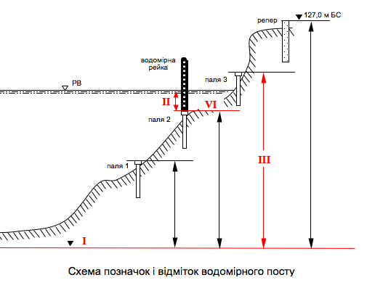

На схемі позначено деякі елементи системи відміток водомірного посту. Підберіть правильні назви елементів, пронумерованих римськими цифрами
- I А. нуль графіка поста
- II Б. відлік за рейкою
- III В. приводка палі
- IV Г. нуль спостережень
Д. відлік за палею
Е. історичний мінімум
Відповіді: 1-А, 2-Б, 3-В, 4-Г.

